Учитель русского языка и литературы
МБОУ «Берёзовская СОШ»
Титкова Ольга Николаевна
Тел. 8-913-175-22-87,
Email: o-titkova@bk.ru

КРОССЕНС – СПОСОБ ДОСТИЖЕНИЯ
МЕТАПРЕДМЕТНЫХ РЕЗУЛЬТАТОВ
"Чем хуже ваша логика, тем интереснее следствия,
к которым она может привести"
Бертран Рассел
Основная цель обучения сегодня - это не только накопление учеником определённой суммы знаний, умений, навыков, но и подготовка школьника как самостоятельного субъекта образовательной деятельности. В основе современного образования лежит активность и учителя, и, что не менее важно, ученика. Именно этой цели - воспитанию творческой, активной личности, умеющей учиться, совершенствоваться самостоятельно, и подчиняются основные задачи современного образования.
Урок — сложное педагогическое явление, в основе которого лежит системно - деятельностный подход. Мотивация ставится во главе угла этого подхода. А реальная ценность урока — его результат.
Как сочетать требования времени, традиционное и новое? Интерес учащихся можно пробудить или путем использования нестандартного содержания заданий или с помощью необычных форм работы. Сейчас огромную значимость приобретают проблемы компоновки знания и его использования. Время предъявляет свои требования. Информации очень много и усваивается она лучше тогда, когда «запечатлевается» в памяти.
Для реализации цели существует множество приемов и методов. Ярким примером являются уроки с использованием нестандартных методов обучения. Характерной особенностью таких уроков является оригинальность по замыслу, структуре, сюжету, по тем педагогическим открытиям (Джона Дьюи, Марии Монтессори, Георга Кершенштейнер, Антона Макаренко, признанных выдающимися педагогами 20 столетия по решению ЮНЕСКО), которые в конце 20 столетия и начале 21 века наконец-то пришли в школу. Просветительская деятельность этих выдающихся людей принесла в современную школу новые методики, которые сделали ученическую деятельность нетрадиционной, творческой, демократичной, коллективной и индивидуальной, тем самым развивая ученика как личность.
Исходя из этого, основная цель работы учителя сегодня - это открытие индивидуальных особенностей детей через различные формы организации познавательной деятельности.
Для достижения цели необходимо решить следующие задачи:
- формировать положительную мотивацию деятельности учащихся на всех этапах урока;
- развивать нестандартность мышления;
- работать над развитием мыслительных операций (интерпретация текста);
- учить школьников рефлексировать свою деятельность;
- активизировать деятельность учащихся, предоставляя им возможность выбора путей исследования, средств достижения целей, темпа работы;
- формировать ценностное отношение к здоровому образу жизни.
Для реализации этих задач я активно использую в своей деятельности технологии интерактивного обучения. С их помощью активизируется работа учеников. Такие технологии на уроках русского языка и литературы помогают решать проблемы: анализа художественных произведений, мотивирует учеников к знакомству с произведениями; мотивирует их к получению и освоению новых знаний в области лингвистики, закреплению ранее изученных. Определённый алгоритм технологии предполагает ненасильственное привлечение к процессу познания, поиску с помощью создания личностной мотивации подхода к решению проблемы, конструирование ответа, проведение аналогий, атмосферы равенства и творческого и сотрудничества стабильные положительные результаты освоения обучающимися образовательной программы.
Использование нетрадиционных методов и приемов обучения дают положительный результат. Их использование способствует повышению мотивации к изучению предмета, развивает наглядно-образное мышление, вербальные коммуникативные навыки обучающихся, формирует навыки работы с информацией.
Применяя на уроках различные приёмы и методы, учитель создает условия, когда ученики становятся «архитекторами» и «строителями» образовательного процесса, становятся исследователями... Именно этого требует ФГОС.
Одним из приемов развития и формирования логических действий, критического мышления, творчества, сотрудничества, коммуникации обучающихся в контексте федерального государственного образовательного стандарта основного общего образования является кроссенс.
В ФГОС ООО при обозначении требований к личностным, предметным и метапредметным результатам учащихся отмечается значимость визуализации мыслительной деятельности. То есть необходимо учитывать особенности восприятия информации. Принято выделять 4 канала: визуальный (зрительный ряд), аудиальный (звуковой и словесный ряд), кинестетический (ощущения, эмоции, вкус, запах), внемодальный (логическое понимание информации). Работа визуального мышления есть деятельность разума в специальной среде, благодаря которому осуществляется перевод с одного языка предъявления информации на другой, осмыслить связи и отношения между ее объектами. Визуализация— это представление информации — в виде рисунков и фотографий, графиков, диаграмм, структурных схем, таблиц, карт, кроссенсов.
Кроссенс – ассоциативная головоломка нового поколения. Слово «кроссенс» означает «пересечение смыслов» и придумано по аналогии со словом «кроссворд», которое в переводе с английского языка означает «пересечение слов». Идея головоломки кроссенс принадлежит писателю, педагогу и математику Сергею Федину и доктору педагогических наук, философу и художнику Владимиру Бусленко. Кроссенс представляет собой ассоциативную цепочку из девяти картинок, замкнутых в стандартное поле.
1 | 2 | 3
4 | 5 | 6
7 | 8 | 9
Начать разгадывать кроссенс можно с любой узнаваемой картинки, но центральным является квадрат под номером 5. Центральная картинка, по желанию автора, может быть связана по смыслу со всеми изображениями в кроссенсе. Кроссенс представляет собой совокупность девяти ассоциативных головоломок. Для облегчения создания кроссенса удобно сначала каждый квадрат заполнить словом по выбранной теме, а затем заменить его ассоциативной картинкой.
Учебная задача - объяснить или разгадать кроссенс, составить рассказ - ассоциативную цепочку, посредством взаимосвязи изображений. На основе уровня связей, лежащих между картинками, кроссенсы могут быть двух уровней - «базовый» кроссенс (связи между картинками поверхностные, задача ученика - объяснить кроссенс) и кроссенс «высокого уровня» (связи между картинками глубинные, образующиеся на основе замены прямых образов и ассоциаций косвенными, символическими, задача ученика - разгадать кроссенс).
Основной смысл создания кроссенса - это загадка, головоломка, ребус, задание, которое предназначено для определённой аудитории. Именно в этом качестве оно интересно нам, педагогам. В первую очередь, как нетрадиционная форма проверки знаний по предмету. Когда образы на изображениях просты и логичны, для разгадки кроссенса нужно лишь знание фактов. В этом случае правильный ответ один и тематика конкретна.
Проблема, с которой часто сталкиваются авторы кроссенсов, - это трактовка изображений, которые могут быть не очень понятны. В таком случае можно дать текстовую подсказку - кто или что изображено на каждой картинке, а задание - найти связи между соседними изображениями или дать название кроссенсу.
Приём «Кроссенс»: имеет научное обоснование; даёт гарантированные результаты уже с первых дней их применения; улучшает качество образования и облегчает процесс учения; применим для преподавания разных учебных предметов, пригоден для разных ступеней обучения, а также для обучения детей с разным уровнем развития; направлен на развитие неординарного творческого мышления.
А это значит, приём «Кроссенс» помогает формировать все виды универсальных учебных действий.
При оценке правильности создания кроссенсов учитываются следующие параметры:
- Конкретность образов - чем более конкретные и менее абстрактные образы использованы, тем лучше! Когда образы на изображениях просты и логичны, для разгадки кроссенса нужно лишь знание фактов. В этом случае правильный ответ один и тематика конкретна.
- Всеобщность - чем более очевидные или основанные на знаниях детей связи в ассоциациях, тем лучше.
- Полнота решения — все ли рядом стоящие картинки связаны ассоциативными рядами?
- Краткость — нужно стараться решить кроссенс, построив наиболее короткий ассоциативный ряд.
Алгоритм составления кроссенса можно представить следующим образом:
- определить тематику, общую идею;
- выделить 9 элементов, имеющих отношение к идее, теме;
- найти связь между элементами, определить последовательность;
- выделить элементы, имеющие 3 и более связей (крест, основа);
- сконцентрировать смысл в одном элементе (5-й квадрат);
- выделить отличительные черты, особенности каждого элемента;
- поиск и подбор изображений, иллюстрирующих элементы;
- заменить прямые образы и ассоциации косвенными, символическими.
Кроссенс – возможность проверки домашнего задания, формулирования темы урока; обобщение и закрепление материала; это хороший способ углубить понимание уже изученного школьного понятия (явления, темы); это возможность показать неординарное практическое применение знаний и связь изученного с жизнью; это возможность установить межпредметные связи с другими школьными дисциплинами.
Работа с кроссенсом отражает глубину понимания обучающимся изучаемой темы. Вместе с тем кроссенс способствует развитию логического, образного и ассоциативного мышления, воображения; способствует проявлению нестандартного мышления и творчесвта; развивает способность самовыражения. При разгадывании кроссенса развивается коммуникативные и регулятивные умения; навык работы с информацией; повышается любознательность и мотивация к изучаемому предмету. Кроссенс является прекрасным средством развития логического и творческого мышления обучающихся, умения работать с текстовой информацией, а, значит, развивает познавательные УУД, предполагает групповую работу, тем самым развивает умение взаимодействовать с окружающим миром.
Таким образом, кроссенс - это современная головоломка, применение которой на уроке позволяет работать в рамках современных задач, обозначенных ФГОС.
Кроссенс ученика ещё полезней, чем созданный учителем. В первую очередь он отражает глубину понимания учеником заданной темы, способствует развитию логического и образного мышления, повышает мотивацию и развивает способность самовыражения. Если не пожалеть на это времени, то организация групповой или парной работы с кроссенсами одноклассников поможет ребятам увидеть тему или проблему с другой стороны, с другой позиции. Стремясь отразить своё видение, ученики ищут интересный дополнительный материал, проявляют нестандартное мышление и повышают уровень собственной эрудиции. Как любое творческое задание, кроссенсы повышают инициативность, креативность и развивают воображение.
Не стоит упускать из виду и огромный воспитательный потенциал кроссенсов. Они могут быть составлены по теме классного часа, праздничного мероприятия, юбилейной даты. Они могут стать способом организации коллективного творческого дела по созданию интеллектуальной игры, заданий для квеста. Работа с кроссенсами способствует развитию коммуникативных и регулятивных умений, навыков работы с информацией. Стать творцом, умеющим создавать свои уникальные образные, наполненные смыслом миры это блестящая победа ученика и учителя.
Еще Аристотель утверждал «Начало больше половины целого».
А у китайского народа есть пословица: «Человек может стать умным тремя путями: путем подражания – это самый легкий путь, путем опыта – это самый трудный путь и путем размышления – это самый благородный путь». И пусть каждый выберет свой путь к знанию!
Об этом приёме работы я узнала сравнительно недавно, поэтому примеров кроссенсов не так много. Вот самые удачные из них, составленные мною и моими учениками к юбилею А.М. Горького (к интеллектуальному квесту ), к уроку по жизни и творчеству Ф. И. Тютчева, к уроку русского языка по теме «Н, нн в суффиксах причастий».
Кроссенс к юбилею А.М. Горького
 | 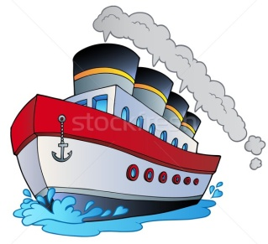 | 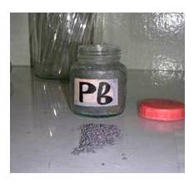
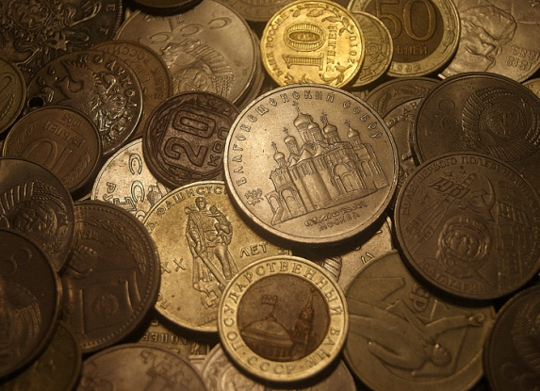 |  | 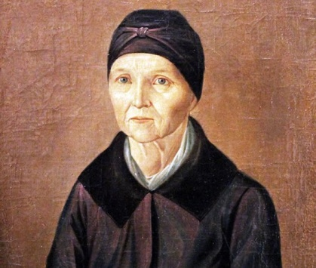
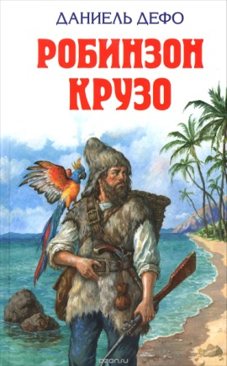 | 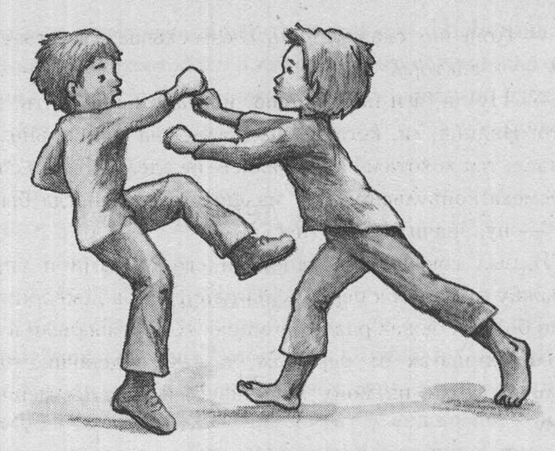 | 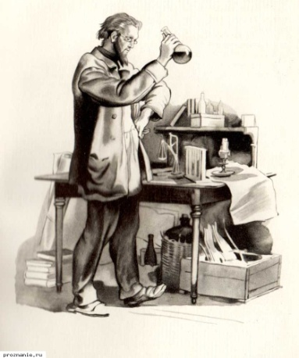

Кроссенс по Ф.И. Тютчеву
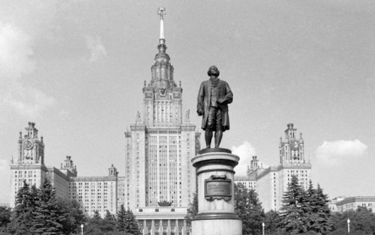 |  | 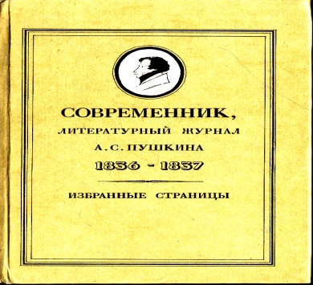 |  | 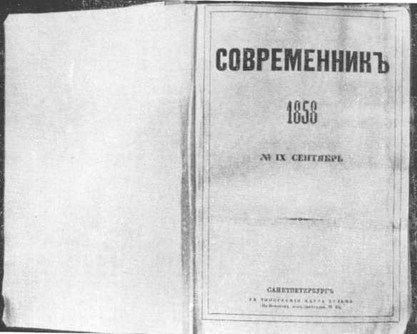
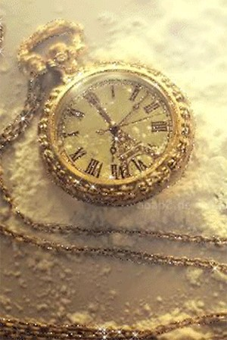 |  | 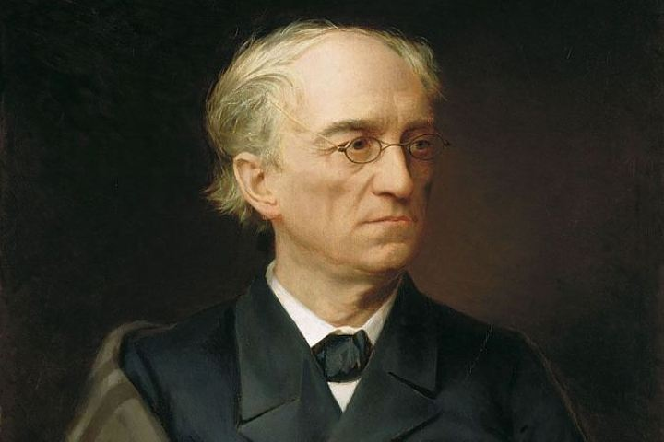 |  | 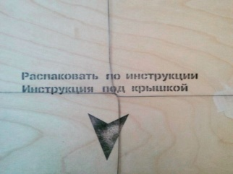
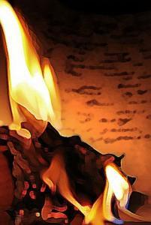 |  | 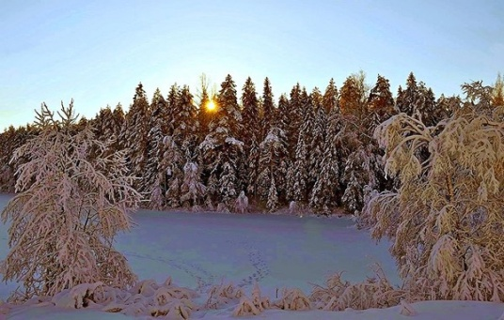 |  | 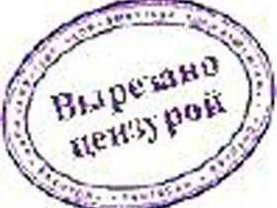
 | Кроссенс по теме  «Н, нн в суффиксах причастий»  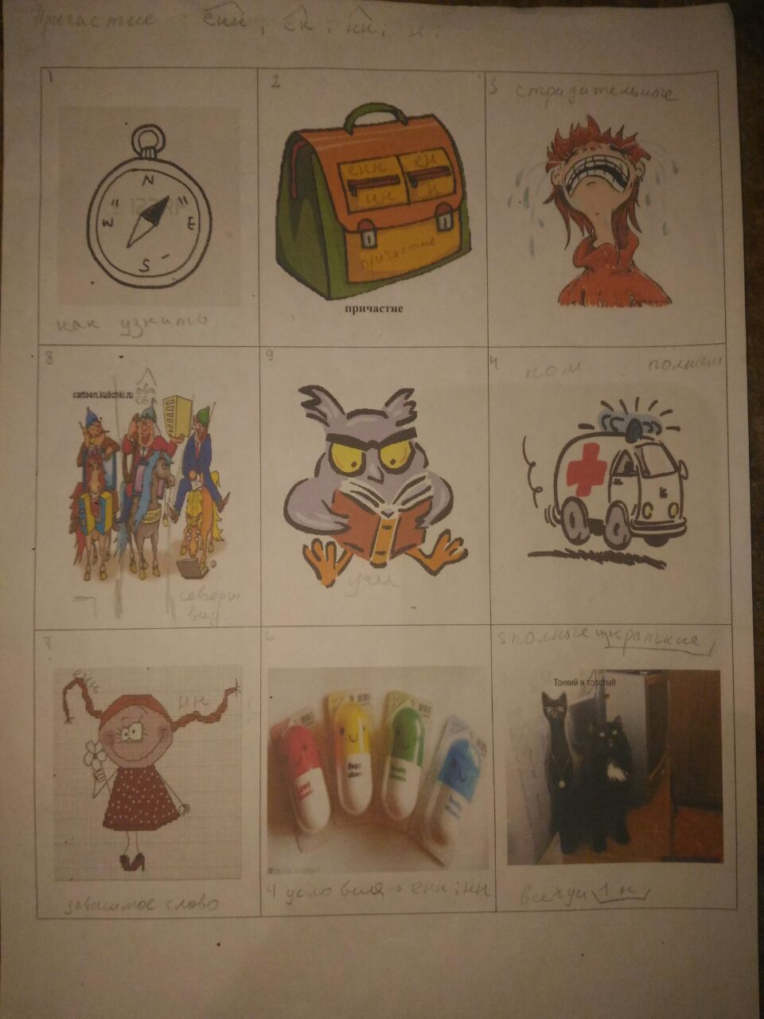 |  | Библиографический список  1. Бусленко В., Федин С. «Семейный кроссворд, и новая интеллектуальная игра «Кроссенс»»// Наука и жизнь, №12, 2002, с.12  2. Интернет – источники:  http://thejam.ru/puzzle/krossens.html  http://www.ug.ru/method_article/214  http://www.nkj.ru/archive/articles/5105/

